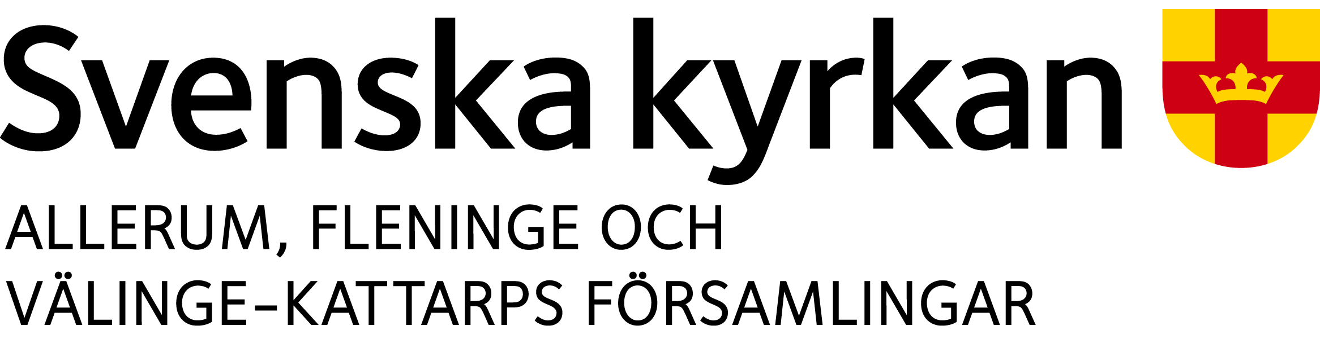
Blankett för klagomål Änglagårdens Förskola
Kontaktuppgifter:
Namn | Telefonnummer
Gatuadress | Postnummer och ort
E-postadress

Beskriv ditt klagomål:

Ort och datum

Namnteckning Namnförtydligande

Blanketten lämnas eller skickas till förskolechef
Änglagårdens Förskola, Kyrkväg 3, 254 76 Allerum
Tel o42-16 70 08, cornelia.tyrberg@svenskakyrkan .se

